关于西安市行政审批服务局市政务大厅无线WIFI服务项目竞争性磋商成交结果公告

一、项目编号：XCZX2022-0123-2
预算执行书编号：ZCBN-西安市-2022-01644
二、项目名称：西安市行政审批服务局市政务大厅无线WIFI服务项目
三、成交信息
服务商名称：陕西德铮信息科技有限公司
成交金额：729600.00元
联系人：李凡
联系方式：17792278387
服务商地址：陕西省西安市碑林区文艺路82号艺华大厦8层802室
四、主要标的信息
服务类
名称：西安市行政审批服务局市政务大厅无线WIFI服务项目
服务范围：为进一步方便企业和群众到市政务中心办事，提升移动政务服务供给水平，全面优化用户在大厅办事体验，拟在西安市政务服务中心东、西办事大厅区域实现无线WIFI全覆盖（西厅约6000平米、东厅约9000平米）。
服务要求： 1、供应商提供的设备需满足第三部分表格中参数及性能要求，且必须为全新、行业设备，所有硬件设备费用、施工费用、材料费、第一年光纤服务费等均包含在服务费内（后两年的光纤服务费由采购人自行承担）。2、政务大厅西厅现有管理平台的相关安全数据迁移至新建项目，确保新旧设备安全切换，无缝对接、安全运行。3、每个月须提供运营商100M宽带数据证明材料，确保宽带专线技术指标达标（出口带宽≥100M）。4、对所有AP实现办公、大厅、机关等分片分区管理。5、服务期为三年，成交供应商提供所有硬件设备、安装布线及软件技术维护，对于服务期出现的问题产生的所有费用均由成交供应商承担，采购人不再承担任何费用。三年后所有设备（含综合布线）向采购人免费提供5年使用权。
服务期：服务期三年
服务标准：（一）全场景无线覆盖：满足服务大厅、会议室、办公室等场所的无线覆盖，保证无线访问流畅不卡顿。（二）优化无线使用：能够针对应用进行限制并且实现流量管控，防止部分终端长时间占用带宽。（三）全网统一管理：能够实现无线的统一管理，统一运维，出现故障时能够快速判断原因，快速恢复。（四）用户认证：员工无线使用账号密码方式登入，访客无线采用短信认证方式登入，方便溯源。（五）广告展示：认证前展示广告页面，能够进行政务相关信息的展示，帮助普及相关政务知识。（六）行为管控与审计：建设安全合规的无线网络，规范用户上网行为，防止访问非法网站或发表不良言论，能够实现基于应用的行为管控，并且上网行为能够实时记录，方便溯源。
五、竞争性磋商人员名单：郭婷、邓树勇、周临参。
六、公告期限：自本公告发布之日起1个工作日。
七、其他补充事宜
1、本项目为专门面向中小企业的采购项目，中标供应商性质详见附件。
2、请成交服务商于本项目公告期届满之日起前往西安市公共资源交易中心8楼领取成交通知书，同时提交密封好的纸质响应文件一正两副，内容与电子响应文件完全一致。
联系人：王老师 联系电话：029-86510091转80807
八、凡对本次公告内容提出询问，请按以下方式联系。

1.采购人信息
名 称：西安市行政审批服务局
地 址：西安市未央区凤城八路95号
联系方式：15829935471

2.采购代理机构信息
名 称：西安市市级单位政府采购中心
地 址：西安市未央区文景北路16号白桦林国际B座
联系方式：029-86510029、86510365转分机80810

3.项目联系方式
项目联系人：王老师
电 话：029-86510029、86510365转分机80807

九、附件
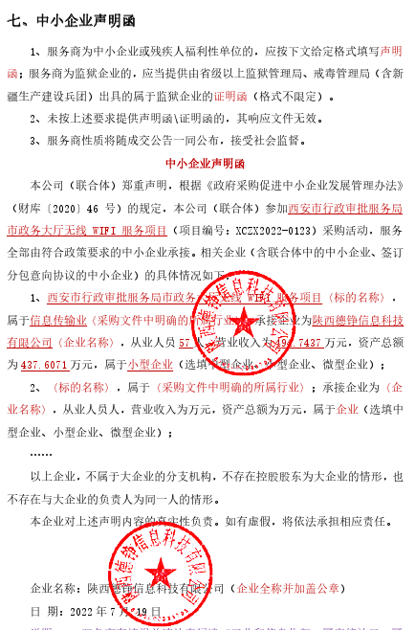

西安市市级单位政府采购中心
2022年8月3日

